Приложение 2

Правила безопасного поведения в детском лагере
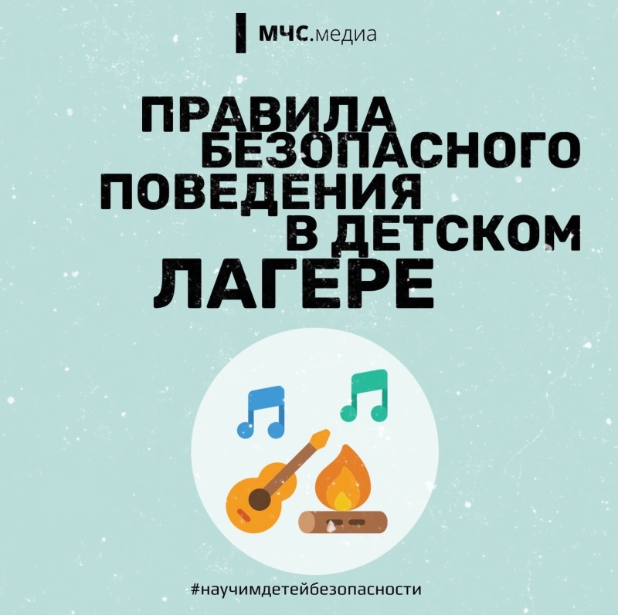
Общие правила поведения детей (подростков) в лагере:
1.Необходимо соблюдать режим дня лагеря, общие санитарно-гигиенические нормы (умываться, причесываться, принимать душ, одеваться по погоде и т.д.).
2.Каждый ребенок (подросток) обязан соблюдать все установленные в лагере правила, в том числе правила противопожарной безопасности, правила проведения морских купаний, экскурсий, автобусных поездок, походов и т.п.
3.Ребенок (подросток) обязан быть вместе с отрядом. При необходимости отлучиться обязательно разрешение своего вожатого.
4.Выход за территорию лагеря допускается только с разрешения начальника смены (или директора) и только в сопровождении вожатого.
5.Каждый ребенок (подросток) и сотрудник лагеря должен беречь зеленые насаждения на территории лагеря, соблюдать чистоту.
6.Нельзя есть незнакомые ягоды, плоды.
7.В случае ухудшения самочувствия необходимо сообщать вожатым.
8.Необходимо соблюдать правила поведения в общественных местах - словами, действиями и поведением не мешать окружающим, не оскорблять их эстетическое чувство.
9.В лагере запрещается курить и употреблять спиртные напитки.
10.Необходимо бережно относиться к личному имуществу и имуществу лагеря.
Правила противопожарной безопасности:
1.Необходимо знать план эвакуации спального корпуса. В случае обнаружения признаков возгорания незамедлительно покинуть здание и сообщить любому взрослому.
2.Запрещается разводить огонь в помещениях, на территории лагеря и в походах.
3.Не разрешается пользоваться электроприборами без разрешения вожатого.
4.В лагере курить запрещено.
5.Легковоспламеняющиеся предметы следует сдать на хранение вожатым.
6.Не разрешается трогать провисающие, торчащие провода. О наличии таких проводов следует сообщить вожатому.
В случае чрезвычайных ситуаций необходимо звонить (звонок бесплатный): «01» — единый номер пожарных и спасателей с городского телефона; «101» — единый номер вызова пожарных и спасателей с мобильных устройств; «112» — единый номер вызова экстренных служб;

